 | 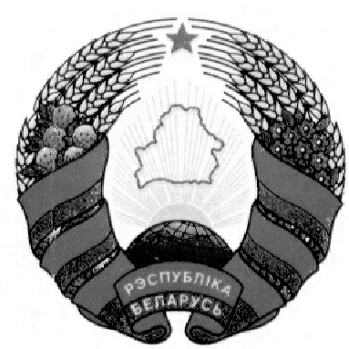
БІЛЬДЗЮГСКІ СЕЛЬСКІ ВЫКАНАЎЧЫ КАМІТЭТ  РАШЭННЕ  12 апреля 2018 г. № 14  аг. Більдзюгі |  | БИЛЬДЮГСКИЙ СЕЛЬСКИЙ ИСПОЛНИТЕЛЬНЫЙ КОМИТЕТ  РЕШЕНИЕ  Аг. Бильдюги

Об ограничении на территории
Бильдюгского сельсовета времени
продажи алкогольных напитков

На основании пункта 1 статьи 40 Закона Республики Беларусь от 4 января 2010 года «О местном управлении и самоуправлении в Республике Беларусь», ходатайства отдела внутренних дел Шарковщинского райисполкома от 6 апреля 2018 года № 551, в целях обеспечения безопасности во время посевной компании, Бильдюгский сельский исполнительный комитет РЕШИЛ:
1. Ограничить на территории Бильдюгского сельсовета с 18 апреля 2018 года по 17 мая 2018 года с 0.00 по 11.00 и с 17.00 по 24.00 продажу алкогольных напитков.
2. Ходатайствовать перед отделом внутренних дел Шарковщинского районного исполнительного комитета об обеспечении соблюдения общественного порядка и усилении контроля за работой торговых объектов, расположенных на территории Бильдюгского сельсовета в пределах компетенции с учётом требований настоящего решения.
3. Контроль за исполнение настоящего решения возложить на председателя сельского исполнительного комитета Чернявскую Е.Г.

Председатель Е.Г.Чернявская

Управляющий делами И.Л.Черневич

Черневич 3-59-24

